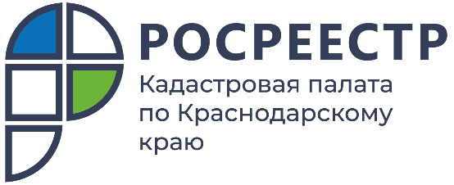

ПРЕСС-РЕЛИЗ
Горячая линия Кадастровой палаты по Краснодарскому краю
Как и на какие темы можно получить справочную информацию специалистов Кадастровой палаты по Краснодарскому краю в рамках телефонной горячей линии.
Специалисты Кадастровой палаты по Краснодарскому краю ежедневно отвечают на вопросы заявителей по телефону горячей линии. Чтобы получить справочную информацию в Краевой Кадастровой палате, можно позвонить по телефону 8 861 992-13-02, с понедельника по пятницу с 9:00 до 18:00.
В рамках горячей линии специалисты Кадастровой палаты по Краснодарскому краю могут проинформировать заявителей по следующим темам:
- об услугах, предоставляемых учреждением;
- о составе документов, необходимых для оказания государственных услуг Росреестра;
- о текущей стадии рассмотрения заявлений о государственном кадастровом учете и государственной регистрации прав на недвижимое имущество и запросов о предоставлении сведений, содержащихся в Едином государственном реестра недвижимости.
Информацию о получении государственных услуг в сфере недвижимости можно уточнить по телефону всероссийской круглосуточной горячей линии – 8 800 100-34-34.
«По телефону горячей линии Кадастровой палаты можно уточнить адреса и время работы офисов приема документов, а также записаться на консультацию к специалисту, который поможет грамотно составить договор купли-продажи, собрать документы и заполнить необходимые заявления. Наши специалисты подскажут, как записаться на выездное обслуживание, чтобы получить услуги Кадастровой палаты по удобному для заявителя адресу», – отмечает заместитель директора Кадастровой палаты по Краснодарскому краю
Сергей Пискашов.
______________________________________________________________________________________________________
Пресс-служба Кадастровой палаты по Краснодарскому краю

 | press23@23.kadastr.ru |  | https://t.me/kadastr_kuban

